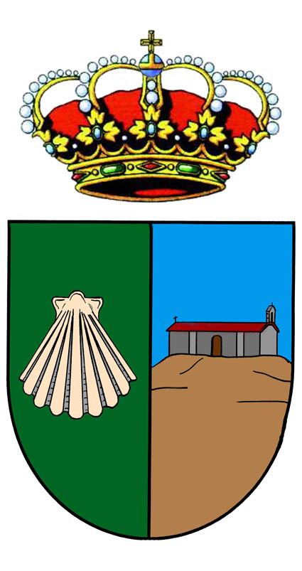
AYUNTAMIENTO DE
MONTERRUBIO DE ARMUÑA
(SALAMANCA)

CONCURSO DE FACHADAS Y BALCONES NAVIDEÑOS
NAVIDADES 2018 MONTERRUBIO DE ARMUÑA
INSCRIPCIÓN

NOMBRE Y APELLIDOS:
DNI:
DOMICILIO DE LA VIVIENDA ENGALADA:
NÚMERO DE TELÉFONO:
CORREO ELECTRÓNICO:

EXPONE: Que está interesado/a en participar en el Concurso de Fachadas y Balcones Navideños 2018 con la pertinente aceptación expresa de la totalidad de las bases.

En Monterrubio a_________ de ______ de 2019
Fdo:

De conformidad con el art.12 y ss de la Ley Orgánica 3/2018, de 5 de diciembre, de Protección de Datos Personales y garantía de los derechos digitales, se informa que los datos personales obtenidos para la participación en el concurso se incorporaran a un fichero responsabilidad del Ayuntamiento de Monterrubio de Armuña que tiene por finalidad la gestión de las actividades culturales programadas. Los datos necesarios podrán publicarse en la Web municipal y en el Facebook del Ayto. En todo caso se tratarán conforme a la normativa de protección de datos vigente. Los interesados podrán ejercitar los derechos de acceso, rectificación, modificación y oposición dirigiéndose al Ayuntamiento de Monterrubio de Armuña.

